Trivselträffar Falun

Onsdagar våren 2023

Kl 13.30 till ca 15.00. Kaffeservering

Nybrokyrkan (kyrktorget) Promenaden 35

Centrumkyrkan Bergmästareg. 23

25 jan kl 13.30 Centrumkyrkan
Country och gospel
med Göran Isaksson, Forshaga

1 febr kl 13.30 Nybrokyrkan

Den öppna dörren – den varma blicken

David Johansson, verksamhetschef på

RIA-stugan berättar

8 febr kl 13.30 Centrumkyrkan
En semesterresa med oanade konsekvenser
Moody Ingemarson

15 febr kl 13.30 Nybrokyrkan
Bilder från Svalbard
med Per Lisskar

22 febr kl 13.30 Centrumkyrkan
Sång och musik
med gospelsångerskan Emilia Lindberg,
Edsbyn

1 mars kl 13.30 Nybrokyrkan
Kallelsen till Kina eller Kinna
och andra berättelser
Sayuri och André Kikuchi

8 mars kl 13.30 Centrumkyrkan

Sandra och Linda från PMU

informerar och inspirerar

15 mars kl 13.30 Nybrokyrkan

Frikyrkokartan ritas om
Öyvind Tholvsen, pastor i Lugnetkyrkan

22 mars kl 13.30 Centrumkyrkan
Sånger ur Einar Ekbergs repertoar
med Sofia Pekkari

29 mars kl 13.30 Nybrokyrkan

När livet inte blir som vi tänkt oss
Margareta Holtti, psykoterapeut och
Per-Olof Holtti, pastor

12 april kl 13.30 Centrumkyrkan
Gospel på svenska
med Kajsa o Bertil, Maria o Hasse

19 april kl 13.30 Nybrokyrkan
Dagens gäst:
Landshövding Helena Höij

26 april kl 13.30 Centrumkyrkan
Så stor är Gud
Sång och musik med Ewa o Owe Timan
och Leif Eriksson från Delsbo

3 maj kl 13.30 Nybrokyrkan
Sköna maj välkommen!
Ett vårprogram i ord och ton

10 maj kl 13.30 Centrumkyrkan
När vi alla hjälpas åt,
träffen framgång får, vi då firar vår!

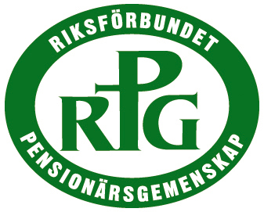

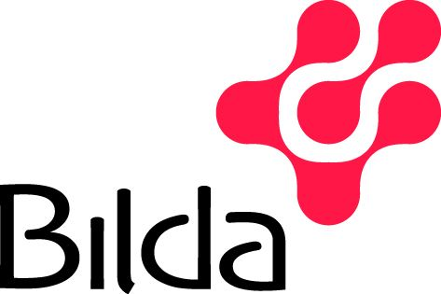
i samarbete med
studieförbundet

Riksförbundet PensionärsGemenskap
– kristna seniorer

Kontaktpersoner:

Nybrokyrkan Per-Olof Svärdhagen, 070-6191634

Centrumkyrkan Per-Ivar Eriksson, 073 8252803

